MA_10_02_001

$$1^{'}= \frac{1}{60} (1°)$$

MA_10_02_002

$$1^{″}= \frac{1}{60} (1')$$

MA_10_02_003

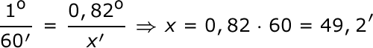

MA_10_02_004

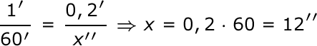

MA_10_02_005

$$\frac{180°}{π rad}= \frac{A°}{x rad}$$

MA_10_02_006

$$x rad= \frac{A° ∙ π rad}{180°}$$

MA_10_02_007

$$A°= \frac{180° ∙ x rad}{π rad}$$

MA_10_02_008

$$x rad= \frac{(24°) ∙ π rad}{(180°)}=\frac{2}{15}π rad$$

MA_10_02_009

$$A°= \frac{\frac{2}{3}π rad ∙(180°)}{π rad}=120°$$

MA_10_02_010

$$\frac{AB}{AC}=\frac{A´B´}{A´C}=\frac{A´´B´´}{A´´C}$$

MA_10_02_011

$$\frac{BC}{AC}=\frac{B´C}{A´C}=\frac{B´´C}{A´´C}$$

MA_10_02_012

$$\frac{AB}{AC}=\frac{A´B´}{B´C}=\frac{A´´B´´}{B´´C}$$

MA_10_02_013

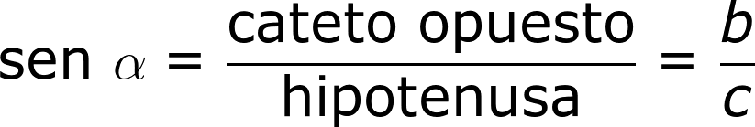

MA_10_02_014

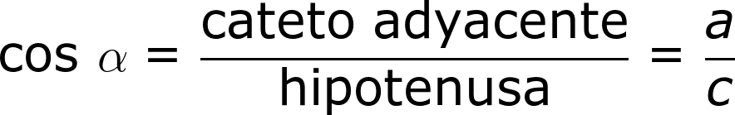

MA_10_02_015

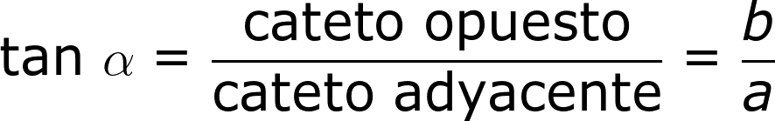

MA_10_02_016

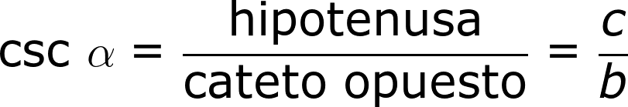

MA_10_02_017

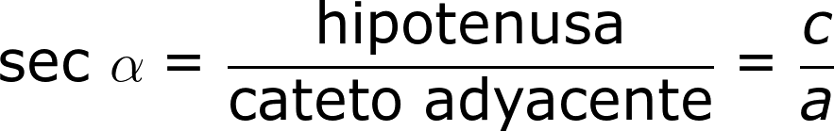

MA_10_02_018

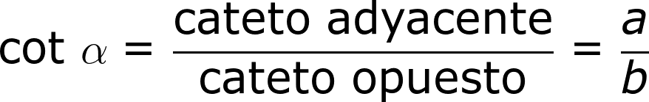

MA_10_02_019

$$sen α= \frac{6}{10}=\frac{3}{5}=0,6 sen β= \frac{8}{10}=\frac{4}{5}=0,8$$

MA_10_02_020

$$cos α= \frac{8}{10}=\frac{4}{5}=0,8 cos β= \frac{6}{10}=\frac{3}{5}=0,6$$

MA_10_02_021

$$tan α= \frac{6}{8}=\frac{3}{4}=0,75 \tan{β}= \frac{8}{6}=\frac{4}{3}≈1,33$$

MA_10_02_022

$$\csc{α}= \frac{10}{6}=\frac{5}{3}≈1,66 \csc{β}= \frac{10}{8}=\frac{5}{4}=1,25$$

MA_10_02_023

$$\sec{∝}= \frac{10}{8}=\frac{5}{4}=1,25 \sec{β}= \frac{10}{6}=\frac{5}{3}≈1,66$$

MA_10_02_024

$$\cot{α}= \frac{8}{6}=\frac{4}{3}≈1,33 \cot{β}= \frac{6}{8}=\frac{3}{4}=0,75$$

MA_10_02_025

$$\cos{61°} ≈0,48 \tan{61° ≈1,80}$$

MA_10_02_026

$$\csc{61°=\frac{1}{sen 61°}≈1,14 \sec{61°=\frac{1}{\cos{61°}}≈2,06 \cot{61°=\frac{1}{\tan{61°}}≈2,06}}}$$

MA_10_02_027

$$1^{2}={\frac{1}{2}}^{2}+h^{2}$$

MA_10_02_028

$$\sqrt{\frac{3}{4}}=h$$

MA_10_02_029 (Sandra por favor digitar estas fórmulas en tres filas, dejando espacio entre ellas)

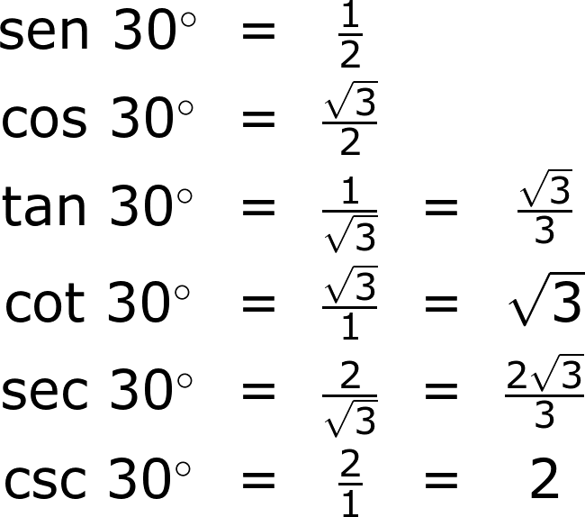

MA_10_02_030 (Sandra por favor digitar estas fórmulas en tres filas, dejando espacio entre ellas)

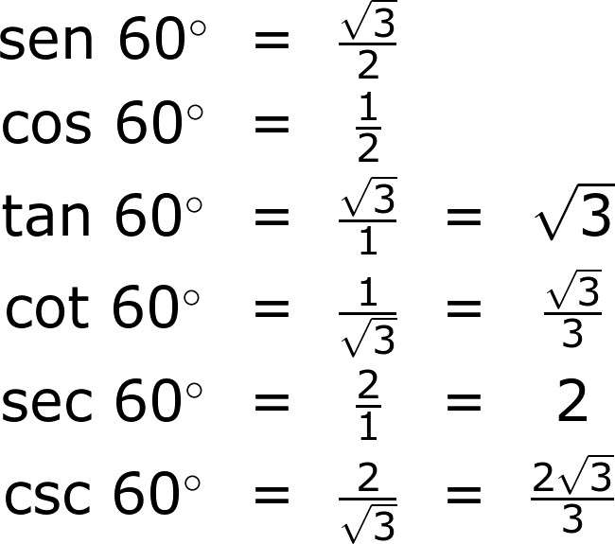

MA_10_02_031

*d*2 = 12 + 12

*d*2 = 2

*d* = √2

MA_10_02_032 (Sandra por favor digitar estas fórmulas en tres filas, dejando espacio entre ellas)

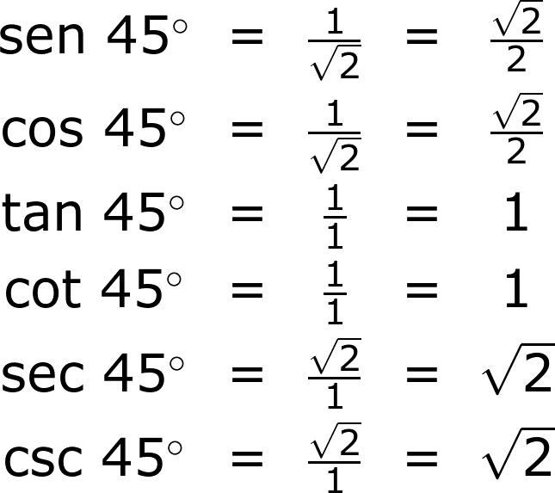

MA_10_02_033

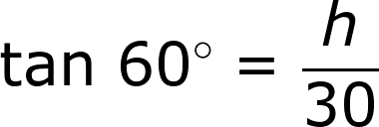

MA_10_02_034

http://latex.codecogs.com/gif.latex?%5Cdpi%7B300%7D%20%5Cfn_jvn%20%5Clarge%20h%3D30%5Ccdot%5Ctext%7Btan%20%7D60%5E%7B%5Ccirc%7D

MA_10_02_035

$$h=30∙\sqrt{3} ≈51,96$$

MA_10_02_036

$$\tan{C}= \frac{4}{6}=0,\hat{6}$$

MA_10_02_037



MA_10_02_038

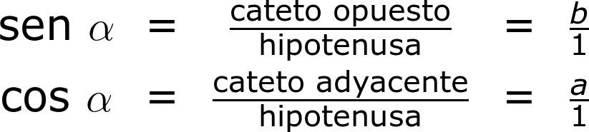

$$\tan{∝}= \frac{cateto opuesto}{catto adyacente}=\frac{b}{a}$$

$$\csc{α=\frac{1}{sen α}=\frac{hipotenusa}{cateto opuesto}=\frac{1}{b}}$$

$$\sec{α=\frac{1}{cos α}=\frac{hipotenusa}{cateto adyacente}=\frac{1}{a}}$$

$$\cot{α=\frac{1}{tan α}=\frac{cateto adyacente}{cateto opuesto}=\frac{a}{b}}$$

MA_10_02_039

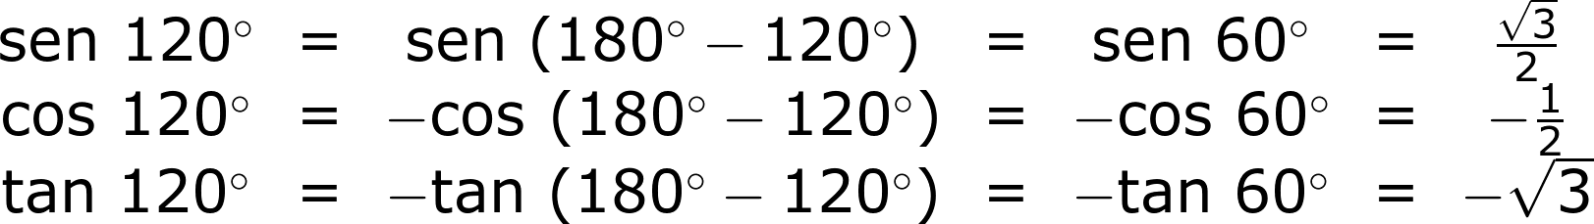

$$\csc{120°= \frac{1}{sen 120°}=\frac{1}{sen (180°-120°)}=\frac{1}{sen 60°}=\frac{2}{\sqrt{3}}}$$

$$\sec{120°= \frac{1}{cos 120°}=\frac{1}{cos (180°-120°)}=\frac{1}{\cos{60°}}=-2}$$

$$\cot{120°= \frac{1}{cot 120°}=\frac{1}{cot (180°-120°)}=\frac{1}{cot 60°}=-\frac{1}{\sqrt{3}}}$$

MA_10_02_040 (sin motas)

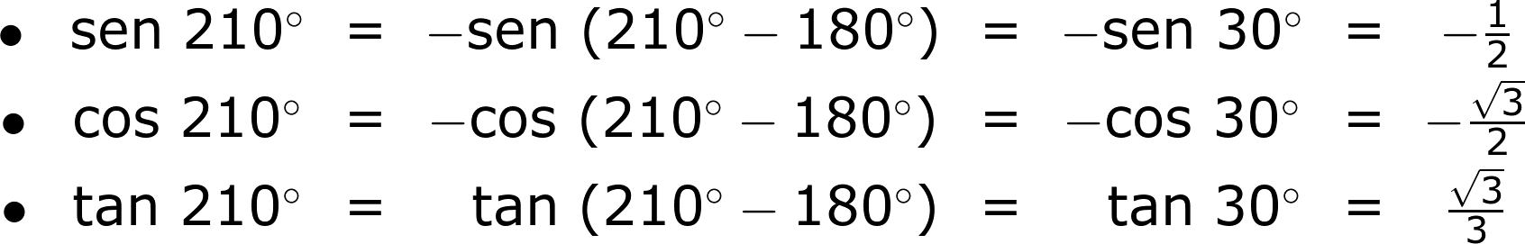

$$\csc{120°= \frac{1}{sen 210°}=\frac{1}{sen (210°-180°)}=\frac{1}{-sen 30°}=-2}$$

$$\sec{120°= \frac{1}{-cos 210°}=\frac{1}{-cos (210°-180°)}=\frac{1}{-cos{30°}}=-\frac{2}{\sqrt{3}}}$$

$$\cot{210°= \frac{1}{cot 210°}=\frac{1}{cot (210°-180°)}=\frac{1}{cot 30°}=\frac{3}{\sqrt{3}}}$$

MA_10_02_041 (sin motas)

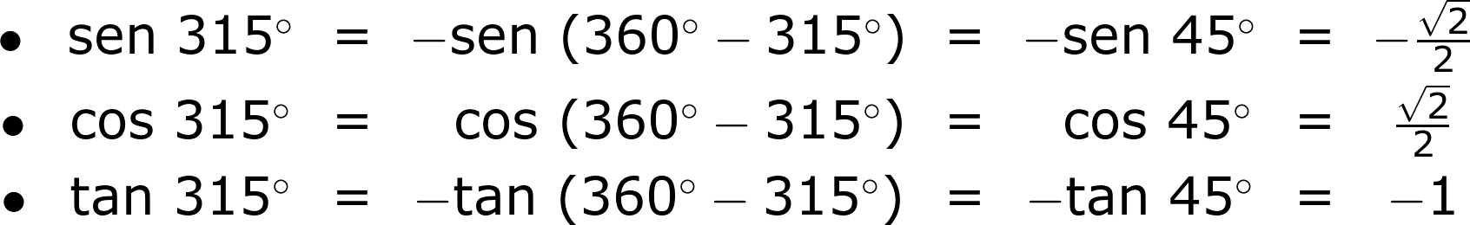

$$\csc{315°= \frac{1}{sen 315°}=\frac{1}{-sen (360°-315°)}=\frac{1}{-sen 45°}=-\frac{2}{\sqrt{2}}}$$

$$\sec{315°= \frac{1}{-cos 315°}=\frac{1}{cos (360°-315°)}=\frac{1}{\cos{45°}}=\frac{2}{\sqrt{2}}}$$

$$\cot{210°= \frac{1}{tan 315°}=\frac{1}{tan (360°-315°)}=\frac{1}{cot 45°}=-1}$$

MA_10_02_042

file:///C:/Users/Alexander/Downloads/fq30.gif

MA_10_02_043

file:///C:/Users/Alexander/Downloads/fq31.gif

MA_10_02_044

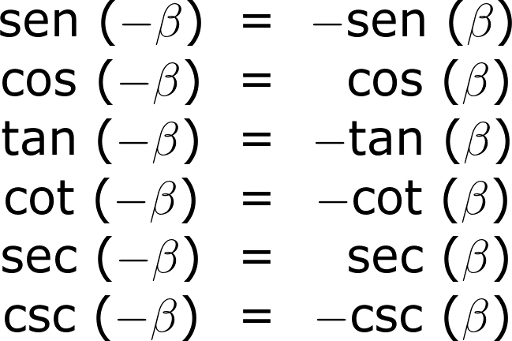

MA_10_02_045

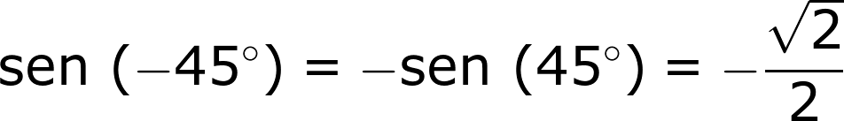

MA_10_02_046

$$sen 390°=sen 30°= \frac{1}{2}$$

$$\cos{390°}=\cos{30°}= \frac{\sqrt{3}}{2}$$

$$\tan{390°=\tan{30°= \frac{\sqrt{3}}{3}}}$$

$$\csc{390°= \frac{1}{sen 390°}=\frac{1}{sen 30°}=2}$$

$$\sec{390°= \frac{1}{cos 390°}=\frac{1}{\cos{30°}}=\frac{2}{\sqrt{3}}}$$

$$\cot{390°= \frac{1}{tan 390°}=\frac{1}{tan 30°}=\frac{3}{\sqrt{3}}}$$

MA_10_02_047

$$\csc{\frac{5π}{6}= \frac{1}{sen \frac{5π}{6}}=\frac{1}{sen \frac{π}{6}}=2}$$

$$\sec{\frac{5π}{3}= \frac{1}{cos \frac{5π}{3}}=\frac{1}{\cos{\frac{π}{3}}}=2}$$

$$\cot{\frac{5π}{4}= \frac{1}{tan \frac{5π}{4}}=\frac{1}{tan \frac{π}{4}}=1}$$